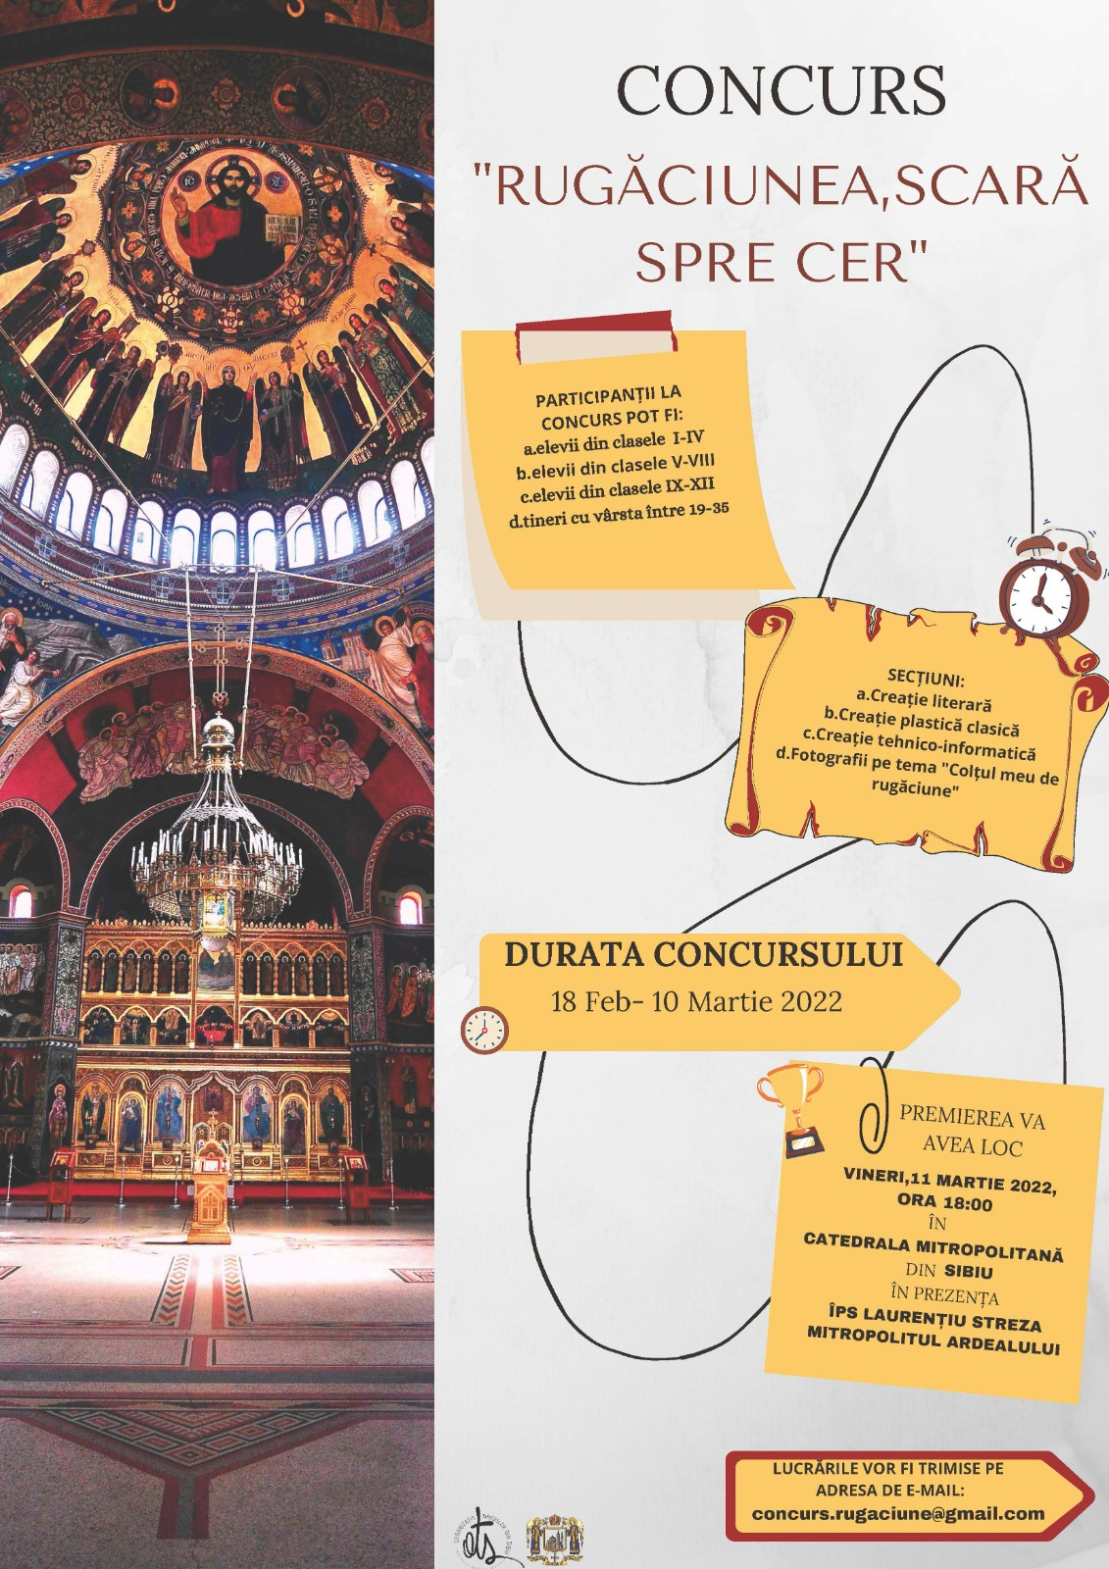

În încercarea de a redescoperi frumusețea și gingășia rugăciunii, în „𝐴𝑛𝑢𝑙 𝑜𝑚𝑎𝑔𝑖𝑎𝑙 𝑎𝑙 𝑟𝑢𝑔𝑎̆𝑐𝑖𝑢𝑛𝑖𝑖 î𝑛 𝑣𝑖𝑎𝑡̧𝑎 𝐵𝑖𝑠𝑒𝑟𝑖𝑐𝑖𝑖 𝑠̧𝑖 𝑎 𝑐𝑟𝑒𝑠̧𝑡𝑖𝑛𝑢𝑙𝑢𝑖 – 2022” 𝗢𝗿𝗴𝗮𝗻𝗶𝘇𝗮𝘁̦𝗶𝗮 𝗧𝗶𝗻𝗲𝗿𝗶𝗹𝗼𝗿 𝗱𝗶𝗻 𝗦𝗶𝗯𝗶𝘂 𝘀̦𝗶 𝗠𝗶𝘁𝗿𝗼𝗽𝗼𝗹𝗶𝗮 𝗔𝗿𝗱𝗲𝗮𝗹𝘂𝗹𝘂𝗶 vă propun concursul „𝗥𝘂𝗴𝗮̆𝗰𝗶𝘂𝗻𝗲𝗮, 𝘀𝗰𝗮𝗿𝗮̆ 𝘀𝗽𝗿𝗲 𝗰𝗲𝗿”.
𝗜. 𝗖𝗢𝗡𝗗𝗜𝗧̦𝗜𝗜 𝗗𝗘 𝗣𝗔𝗥𝗧𝗜𝗖𝗜𝗣𝗔𝗥𝗘
PARTICIPANŢII la concurs pot fi:
a. 𝘌𝘭𝘦𝘷𝘪𝘪 𝘥𝘪𝘯 𝘤𝘭𝘢𝘴𝘦𝘭𝘦 𝘐-𝘐𝘝
b. 𝘌𝘭𝘦𝘷𝘪𝘪 𝘥𝘪𝘯 𝘤𝘭𝘢𝘴𝘦𝘭𝘦 𝘝-𝘝𝘐𝘐𝘐
c. 𝘌𝘭𝘦𝘷𝘪𝘪 𝘥𝘪𝘯 𝘤𝘭𝘢𝘴𝘦𝘭𝘦 𝘐𝘟-𝘟𝘐𝘐
d. 𝘛𝘪𝘯𝘦𝘳𝘪𝘪 𝘤𝘶 𝘷𝘢̂𝘳𝘴𝘵𝘢 𝘪̂𝘯𝘵𝘳𝘦 19-35 𝘢𝘯𝘪
e. 𝘌𝘭𝘦𝘷𝘪𝘪 𝘤𝘶 𝘊𝘌𝘚
Notă: Lucrările trimise de elevii claselor V-XII (punctul b. și c.) vor fi incluse și în activitățile Proiectului „𝐶𝑎𝑟𝑡𝑒𝑎 – 𝑙𝑢𝑚𝑖𝑛𝑎̆ 𝑑𝑖𝑛 𝑙𝑢𝑚𝑖𝑛𝑎̆”, cuprins în anexa D la Calendarul competițiilor școlare și al activităților educative din județul Sibiu 2022 – poziția 30. Elevii și profesorii coordonatori vor primi diplomă și adeverință de participare la proiect regional.
𝗜𝗜. 𝗗𝗨𝗥𝗔𝗧𝗔 𝗖𝗢𝗡𝗖𝗨𝗥𝗦𝗨𝗟𝗨𝗜
Concursul se va desfășura în perioada 𝟭𝟴 𝙛𝙚𝙗𝙧𝙪𝙖𝙧𝙞𝙚 – 𝟭𝟬 𝙢𝙖𝙧𝙩𝙞𝙚 𝟮𝟬𝟮𝟮 şi se va încheia cu festivitatea de premiere, care va avea loc 𝘃𝗶𝗻𝗲𝗿𝗶, 𝟭𝟭 𝙢𝙖𝙧𝙩𝙞𝙚 𝟮𝟬𝟮𝟮, 𝗼𝗿𝗮 𝟭𝟴:𝟬𝟬, î𝗻 𝘾𝙖𝙩𝙚𝙙𝙧𝙖𝙡𝙖 𝙈𝙞𝙩𝙧𝙤𝙥𝙤𝙡𝙞𝙩𝙖𝙣𝙖̆ 𝙙𝙞𝙣 𝙎𝙞𝙗𝙞𝙪, î𝗻 𝗽𝗿𝗲𝘇𝗲𝗻𝘁̦𝗮 𝗜̂𝗣𝗦 𝗟𝗮𝘂𝗿𝗲𝗻𝘁̦𝗶𝘂 𝗦𝘁𝗿𝗲𝘇𝗮 care le ține tinerilor un cuvânt de învățătură.
𝗜𝗜𝗜. 𝗦𝗘𝗖𝗧̦𝗜𝗨𝗡𝗜:
a. 𝗖𝗿𝗲𝗮𝘁̧𝗶𝗲 𝗹𝗶𝘁𝗲𝗿𝗮𝗿𝗮̆ (proză, poezie, eseu, compuneri, povestiri, scrisori, jurnal, etc.) având ca temă: rugăciunea în Sfânta Scriptură, darurile și roadele rugăciunii, cum ne rugăm, rugăciunea acasă și în biserică, rugăciunea – expresia iubirii, importanța rugăciunii, etc.
b. 𝗖𝗿𝗲𝗮𝘁̧𝗶𝗲 𝗽𝗹𝗮𝘀𝘁𝗶𝗰𝗮̆ 𝗰𝗹𝗮𝘀𝗶𝗰𝗮̆ – pictură, desen
c. 𝗖𝗿𝗲𝗮𝘁̧𝗶𝗲 𝘁𝗲𝗵𝗻𝗶𝗰𝗼-𝗶𝗻𝗳𝗼𝗿𝗺𝗮𝘁𝗶𝗰𝗮̆: desen, grafică pe calculator, Power Point, Paint, afiș, filmuleț.
d. 𝗙𝗼𝘁𝗼𝗳𝗿𝗮𝗳𝗶𝗶 𝗽𝗲 𝘁𝗲𝗺𝗮 „𝗖𝗼𝗹𝘁̦𝘂𝗹 𝗺𝗲𝘂 𝗱𝗲 𝗿𝘂𝗴𝗮̆𝗰𝗶𝘂𝗻𝗲”
Notă: Pentru secțiunile b și c lucrările pot fi individuale sau colective, realizate de un grup de elevi. Pentru punctul b. sunt acceptate toate tehnicile de lucru, pe orice fel de suport (hartie, carton, lemn, sticla, piatra etc.);
𝗜𝗩. 𝗧𝗥𝗔𝗡𝗦𝗠𝗜𝗧𝗘𝗥𝗘𝗔 𝗟𝗨𝗖𝗥𝗔̆𝗥𝗜𝗟𝗢𝗥
Lucrările vor fi transmise electronic pe adresa de e-mail 𝗰𝗼𝗻𝗰𝘂𝗿𝘀.𝗿𝘂𝗴𝗮̆𝗰𝗶𝘂𝗻𝗲@𝗴𝗺𝗮𝗶𝗹.𝗰𝗼𝗺 până în 𝗱𝗮𝘁𝗮 𝗱𝗲 𝟭𝟬 𝙢𝙖𝙧𝙩𝙞𝙚 𝟮𝟬𝟮𝟮, 𝗼𝗿𝗮 𝟮𝟮:𝟬𝟬.
Evaluarea lucrărilor se va realiza pe următoarele niveluri: clasele I-IV, clasele V-VIII, clasele IX-XII, tinerii cu vârsta între 19-35 ani.
Date de identificare a lucrărilor: (fiecare lucrare le va avea)
𝟭. 𝗧𝗶𝘁𝗹𝘂𝗹 𝗹𝘂𝗰𝗿𝗮̆𝗿𝗶𝗶:
𝟮. 𝗦𝗲𝗰𝘁̧𝗶𝘂𝗻𝗲𝗮:
𝟯. 𝗡𝘂𝗺𝗲𝗹𝗲 𝘀̧𝗶 𝗽𝗿𝗲𝗻𝘂𝗺𝗲𝗹𝗲 𝗲𝗹𝗲𝘃𝘂𝗹𝘂𝗶:
𝟰. 𝗖𝗹𝗮𝘀𝗮, 𝘀̧𝗰𝗼𝗮𝗹𝗮:
𝟱. 𝗟𝗼𝗰𝗮𝗹𝗶𝘁𝗮𝘁𝗲𝗮 𝘀̧𝗶 𝗷𝘂𝗱𝗲𝘁̧𝘂𝗹:
𝟲. 𝗣𝗿𝗼𝗳𝗲𝘀𝗼𝗿 𝗰𝗼𝗼𝗿𝗱𝗼𝗻𝗮𝘁𝗼𝗿:

